TRƯỜNG ĐẠI HỌC GIAO THÔNG VẬN TẢI THÀNH PHỐ HỒ CHÍ MINH
VIỆN CÔNG NGHỆ THÔNG TIN VÀ ĐIỆN, ĐIỆN TỬ



BÁO CÁO BÀI TẬP LỚN
WEBSITE BÁN HÀNG CƠ BẢN

NGÀNH: CÔNG NGHỆ THÔNG TIN
CHUYÊN NGÀNH: CÔNG NGHỆ THÔNG TIN

Nhóm: 2
Sinh viên thực hiện:
- Đỗ Lê Hoài Bảo
- Trần Minh Hùng
- Lê Văn Huy
- Lưu Minh Huy
- Nguyễn Phúc Cẩm Tú

Thành phố Hồ Chí Minh, tháng 9 năm 2026

LỜI MỞ ĐẦU
Trong bối cảnh công nghệ thông tin ngày càng phát triển, công nghệ số giúp doanh nghiệp tiếp cận khách hàng, quảng bá sản phẩm và nâng cao hiệu quả quản lý. Mua sắm trực tuyến ngày càng phổ biến nhờ sự tiện lợi và khả năng đáp ứng nhu cầu của người dùng. Vì vậy, việc xây dựng website bán hàng có ý nghĩa thiết thực trong hoạt động kinh doanh.
Xuất phát từ nhu cầu đó, nhóm lựa chọn thực hiện đề tài “WEBSITE BÁN HÀNG CƠ BẢN”. Đề tài hướng đến việc xây dựng một hệ thống hỗ trợ người dùng tìm kiếm, xem và lựa chọn sản phẩm. Thông qua website, người dùng có thể xem danh sách và thông tin chi tiết sản phẩm, tìm kiếm sản phẩm, quản lý giỏ hàng, đặt hàng và sử dụng các chức năng liên quan đến tài khoản.
Bên cạnh các chức năng dành cho người dùng, hệ thống còn có khu vực quản trị nhằm hỗ trợ quản lý dữ liệu và nội dung website.
Đề tài được thực hiện nhằm vận dụng kiến thức môn Phân tích và thiết kế hệ thống vào thực tế. Nhóm tiến hành xác định yêu cầu, phân tích các chức năng chính và mô hình hóa hoạt động của hệ thống. Trên cơ sở đó, nhóm xây dựng các mô hình như Use Case Diagram, Activity Diagram, Sequence Diagram, Class Diagram và sơ đồ cơ sở dữ liệu.
Về mặt kỹ thuật, dự án được xây dựng theo mô hình ứng dụng web. Hệ thống sử dụng PHP để xử lý phía máy chủ, MySQL để lưu trữ dữ liệu và xây dựng giao diện. Qua quá trình thực hiện, nhóm có cơ hội củng cố kiến thức, nâng cao kỹ năng làm việc nhóm, phân tích yêu cầu và thiết kế cơ sở dữ liệu.
Và tích lũy kinh nghiệm thực tế cho tương lai..
MỤC LỤC
LỜI MỞ ĐẦU i
MỤC LỤC HÌNH ẢNH v
MỤC LỤC BẢNG BIỂU vi
CHƯƠNG 1: TỔNG QUAN VỀ ĐỀ TÀI 1
1.1. Giới thiệu đề tài 1
1.2. Mục tiêu của đề tài 1
1.2.1. Mục tiêu tổng quát 1
1.2.2. Mục tiêu cụ thể 2
1.3. Phạm vi của đề tài 2
1.3.1. Phạm vi đối với người dùng 2
1.3.2. Phạm vi đối với quản trị viên 3
1.4. Công nghệ sử dụng 3
1.5. Ý nghĩa của đề tài 3
1.6. Cấu trúc báo cáo 4
CHƯƠNG 2: KHẢO SÁT VÀ XÁC ĐỊNH YÊU CẦU HỆ THỐNG 4
2.1. Khảo sát hệ thống 4
2.2. Các đối tượng tham gia hệ thống 5
2.2.1. Người dùng 5
2.2.2. Quản trị viên 5
2.3. Yêu cầu chức năng 6
2.3.1. Chức năng quản lý tài khoản 6
2.3.2. Chức năng xem và tìm kiếm sản phẩm 6
2.3.3. Chức năng quản lý giỏ hàng 7
2.3.4. Chức năng đặt hàng 7
2.3.5. Chức năng quản lý sản phẩm 7
2.4. Yêu cầu phi chức năng 8
2.4.1. Yêu cầu về giao diện 8
2.4.2. Yêu cầu về hiệu năng 8
2.4.3. Yêu cầu về bảo mật 8
2.4.4. Yêu cầu về khả năng mở rộng 8
2.5. Quy trình hoạt động cơ bản của hệ thống 8
2.6. Kết luận chương 9
CHƯƠNG 3: PHÂN TÍCH VÀ THIẾT KẾ HỆ THỐNG 9
3.1. Tổng quan về quá trình phân tích và thiết kế 9
3.2. Phân tích Use Case 10
3.2.1. Xác định tác nhân 10
3.2.2. Use Case Diagram tổng quát 10
3.3. Đặc tả các Use Case chính 11
3.3.1. Use Case đăng nhập 11
3.3.2. Use Case tìm kiếm sản phẩm 12
3.3.3. Use Case quản lý giỏ hàng 12
3.4. Activity Diagram 13
3.4.1. Activity Diagram đăng nhập 13
3.4.2. Activity Diagram đặt hàng 14
3.5. Sequence Diagram 15
3.5.1. Sequence Diagram đăng nhập 15
3.5.2. Sequence Diagram đặt hàng 17
3.6. Thiết kế Class Diagram 18
3.6.1. Lớp User 18
3.6.2. Lớp Session 19
3.6.3. Lớp Category 19
3.6.4. Lớp Product 20
3.6.5. Lớp ProductImage 20
3.6.6. Lớp Review 20
3.6.7. Lớp News 21
3.6.8. Lớp Promotion 21
3.6.9. Lớp Cart 21
3.6.10. Lớp CartItem 22
3.6.11. Lớp Order 22
3.6.12. Lớp OrderItem 22
3.6.13. Mối quan hệ giữa các lớp 23
3.7. Thiết kế kiến trúc hệ thống 24
3.8. Thiết kế cơ sở dữ liệu 25
3.9. Kết luận chương 26
CHƯƠNG 4: CÀI ĐẶT VÀ TRIỂN KHAI HỆ THỐNG 26
4.1. Môi trường và công nghệ phát triển 26
4.2. Cài đặt và cấu hình hệ thống 27
4.3. Giao diện và các chức năng của hệ thống 27
4.3.1. Giao diện trang chủ 27
4.3.2. Chức năng đăng ký 27
4.3.3. Chức năng đăng nhập 27
4.3.4. Chức năng hiển thị sản phẩm 27
4.3.5. Chức năng tìm kiếm sản phẩm 27
4.3.6. Chức năng xem chi tiết sản phẩm 27
4.3.7. Chức năng quản lý giỏ hàng 27
4.3.8. Chức năng đặt hàng 27
4.3.9. Giao diện trang quản trị 27
4.3.10. Chức năng quản lý sản phẩm 27
4.4. Kết quả đạt được 27
4.4.1. Đối với người dùng 27
4.4.2. Đối với quản trị viên 28
4.4.3. Về cơ sở dữ liệu 28
4.4.4. Về giao diện và trải nghiệm sử dụng 28
4.5. Kết luận chương 28
KẾT LUẬN VÀ HƯỚNG PHÁT TRIỂN vii
TÀI LIỆU THAM KHẢO ix

MỤC LỤC HÌNH ẢNH
Hình 3.1. Use Case Diagram tổng quát của hệ thống 11
Hình 3.2. Activity Diagram chức năng đăng nhập 14
Hình 3.3. Activity Diagram chức năng đặt hàng 15
Hình 3.4. Sequence Diagram chức năng đăng nhập 17
Hình 3.5. Sequence Diagram chức năng đặt hàng 18
Hình 3.6. Class Diagram của hệ thống WEBSITE BÁN HÀNG CƠ BẢN 24
Hình 3.7. Sơ đồ cơ sở dữ liệu của hệ thống 26

MỤC LỤC BẢNG BIỂU
Bảng 3.1. Đặc tả Use Case Đăng nhập 12
Bảng 3.2. Đặc tả Use Case tìm kiếm sản phẩm 12
Bảng 3.3. Đặc tả Use Case quản lý giỏ hàng 13

TỔNG QUAN VỀ ĐỀ TÀI

Giới thiệu đề tài
Trong những năm gần đây, cùng với sự phát triển mạnh mẽ của công nghệ thông tin và Internet, hoạt động mua sắm trực tuyến ngày càng trở nên phổ biến. Thay vì phải trực tiếp đến các cửa hàng, người dùng có thể dễ dàng tìm kiếm, xem thông tin và lựa chọn sản phẩm thông qua các website bán hàng. Điều này không chỉ mang lại sự thuận tiện cho khách hàng mà còn giúp người bán giới thiệu sản phẩm và quản lý hoạt động kinh doanh một cách hiệu quả hơn.
Xuất phát từ nhu cầu thực tế đó, nhóm thực hiện đề tài “WEBSITE BÁN HÀNG CƠ BẢN”. Hệ thống được xây dựng dưới dạng ứng dụng web, hướng đến việc cung cấp một môi trường trực tuyến hỗ trợ người dùng tiếp cận thông tin sản phẩm và thực hiện các thao tác mua sắm cơ bản.
Website cung cấp các chức năng phục vụ người dùng như xem danh sách sản phẩm, tìm kiếm và lọc sản phẩm, xem thông tin chi tiết sản phẩm, quản lý tài khoản, giỏ hàng và thực hiện đặt hàng. Bên cạnh đó, hệ thống còn có khu vực dành cho quản trị viên nhằm hỗ trợ việc quản lý dữ liệu và nội dung của website.
Thông qua việc thực hiện đề tài, nhóm không chỉ xây dựng một website bán hàng mà còn áp dụng các kiến thức về phân tích, thiết kế hệ thống, lập trình web và cơ sở dữ liệu vào một sản phẩm thực tế.

Mục tiêu của đề tài

Mục tiêu tổng quát
Mục tiêu của đề tài là xây dựng một Website bán hàng cơ bản đáp ứng các nhu cầu cơ bản của người dùng trong quá trình tìm kiếm, xem và lựa chọn sản phẩm trên môi trường trực tuyến.
Bên cạnh đó, đề tài cũng hướng đến việc vận dụng kiến thức đã học về lập trình web, cơ sở dữ liệu và phân tích thiết kế hệ thống vào quá trình xây dựng một hệ thống hoàn chỉnh.

Mục tiêu cụ thể
Đề tài hướng đến các mục tiêu cụ thể sau:
- Xây dựng giao diện website thân thiện với người dùng.
- Hiển thị danh sách và thông tin sản phẩm.
- Hỗ trợ tìm kiếm và lọc sản phẩm.
- Cho phép người dùng xem thông tin chi tiết của sản phẩm.
- Xây dựng chức năng đăng ký, đăng nhập và đăng xuất.
- Hỗ trợ quản lý thông tin tài khoản người dùng.
- Xây dựng chức năng giỏ hàng.
- Hỗ trợ người dùng thực hiện đặt hàng.
- Xây dựng khu vực quản trị hệ thống.
- Hỗ trợ quản lý dữ liệu sản phẩm và các thông tin cần thiết.
- Xây dựng và thiết kế cơ sở dữ liệu phục vụ cho hệ thống.
- Áp dụng các mô hình phân tích và thiết kế để mô tả hoạt động và cấu trúc của hệ thống.

Phạm vi của đề tài
Đề tài tập trung vào việc xây dựng một website bán hàng với các chức năng cơ bản dành cho người dùng và quản trị viên.

Phạm vi đối với người dùng
Người dùng có thể thực hiện một số chức năng cơ bản như:
- Truy cập và xem thông tin trên website.
- Xem danh sách sản phẩm.
- Tìm kiếm sản phẩm.
- Lọc sản phẩm theo các tiêu chí phù hợp.
- Xem thông tin chi tiết của sản phẩm.
- Đăng ký tài khoản.
- Đăng nhập và đăng xuất.
- Quản lý thông tin cá nhân.
- Thêm sản phẩm vào giỏ hàng.
- Cập nhật hoặc xóa sản phẩm trong giỏ hàng.
- Thực hiện đặt hàng.
- Xem các thông tin tin tức hoặc khuyến mãi của website.

Phạm vi đối với quản trị viên
Quản trị viên sử dụng khu vực quản trị để thực hiện các chức năng quản lý của hệ thống, bao gồm:
- Đăng nhập vào khu vực quản trị.
- Theo dõi thông tin tổng quan của hệ thống.
- Quản lý thông tin sản phẩm.
- Thực hiện các thao tác thêm, xem, chỉnh sửa và xóa dữ liệu theo quyền quản trị.

Công nghệ sử dụng
Để xây dựng hệ thống WEBSITE BÁN HÀNG CƠ BẢN, nhóm sử dụng các công nghệ chính sau:
- HTML: xây dựng cấu trúc của các trang web.
- CSS: thiết kế và định dạng giao diện.
- JavaScript: xử lý các tương tác và chức năng phía người dùng.
- PHP: xử lý các chức năng phía máy chủ và nghiệp vụ của hệ thống.
- MySQL: lưu trữ và quản lý dữ liệu.
Việc kết hợp các công nghệ trên giúp xây dựng một hệ thống web có khả năng xử lý dữ liệu, tương tác với người dùng và kết nối với cơ sở dữ liệu.

Ý nghĩa của đề tài
Về mặt thực tiễn, đề tài giúp xây dựng một môi trường trực tuyến hỗ trợ việc giới thiệu sản phẩm và đáp ứng các nhu cầu mua sắm cơ bản của người dùng. Thông qua website, người dùng có thể tiếp cận thông tin sản phẩm một cách thuận tiện và nhanh chóng.
Về mặt học tập, quá trình thực hiện đề tài giúp các thành viên vận dụng kiến thức đã học vào thực tế. Nhóm có cơ hội tìm hiểu và áp dụng quy trình phân tích yêu cầu, thiết kế hệ thống, thiết kế cơ sở dữ liệu và xây dựng ứng dụng web.
Bên cạnh đó, đề tài còn giúp các thành viên nâng cao kỹ năng làm việc nhóm, phân chia công việc, giải quyết vấn đề và tổ chức quá trình phát triển một dự án phần mềm.

Cấu trúc báo cáo
Báo cáo được tổ chức thành các chương chính như sau:
- Chương 1: Tổng quan về đề tài
Trình bày giới thiệu về đề tài, mục tiêu, phạm vi, công nghệ sử dụng và ý nghĩa của đề tài.
- Chương 2: Khảo sát và xác định yêu cầu hệ thống
Trình bày các yêu cầu của hệ thống, các chức năng cần thiết và các đối tượng tham gia vào hệ thống.
- Chương 3: Phân tích và thiết kế hệ thống
Trình bày quá trình phân tích và thiết kế hệ thống thông qua các mô hình và sơ đồ, bao gồm Use Case Diagram, Activity Diagram, Sequence Diagram, Class Diagram, thiết kế cơ sở dữ liệu và thiết kế giao diện.

KHẢO SÁT VÀ XÁC ĐỊNH YÊU CẦU HỆ THỐNG

Khảo sát hệ thống
Trong quá trình mua sắm trực tuyến, người dùng có nhu cầu tìm kiếm và xem thông tin sản phẩm một cách nhanh chóng, thuận tiện. Một website bán hàng cần cung cấp đầy đủ thông tin cần thiết về sản phẩm, đồng thời hỗ trợ người dùng thực hiện các thao tác cơ bản như tìm kiếm, xem chi tiết sản phẩm, thêm sản phẩm vào giỏ hàng và đặt hàng.
Bên cạnh nhu cầu của người dùng, hệ thống cũng cần có các chức năng quản lý dành cho quản trị viên. Quản trị viên cần có khả năng quản lý các thông tin của hệ thống nhằm đảm bảo dữ liệu được cập nhật và hoạt động của website được duy trì ổn định.
Từ quá trình khảo sát và xác định nhu cầu, hệ thống WEBSITE BÁN HÀNG CƠ BẢN được xây dựng với hai nhóm đối tượng chính là người dùng và quản trị viên. Mỗi đối tượng sẽ có các chức năng và quyền sử dụng khác nhau.

Các đối tượng tham gia hệ thống

Người dùng
Người dùng là đối tượng trực tiếp sử dụng website để tìm kiếm và mua sản phẩm.
Người dùng có thể thực hiện các chức năng cơ bản như:
- Truy cập website.
- Xem danh sách sản phẩm.
- Tìm kiếm sản phẩm.
- Xem thông tin chi tiết sản phẩm.
- Đăng ký tài khoản.
- Đăng nhập và đăng xuất.
- Quản lý giỏ hàng.
- Thêm sản phẩm vào giỏ hàng.
- Cập nhật hoặc xóa sản phẩm khỏi giỏ hàng.
- Thực hiện đặt hàng.

Quản trị viên
Quản trị viên là đối tượng có quyền quản lý các thông tin và dữ liệu của hệ thống.
Các chức năng chính của quản trị viên bao gồm:
- Đăng nhập vào khu vực quản trị.
- Quản lý thông tin sản phẩm.
- Thêm sản phẩm mới.
- Cập nhật thông tin sản phẩm.
- Xóa sản phẩm.
- Quản lý các dữ liệu cần thiết của hệ thống.
- Theo dõi và quản lý hoạt động liên quan đến website.

Yêu cầu chức năng
Yêu cầu chức năng mô tả những chức năng mà hệ thống cần cung cấp để đáp ứng nhu cầu của người dùng và quản trị viên.

Chức năng quản lý tài khoản
Hệ thống cần hỗ trợ người dùng thực hiện các chức năng liên quan đến tài khoản.
Bao gồm:
- Đăng ký tài khoản mới.
- Đăng nhập vào hệ thống.
- Đăng xuất khỏi hệ thống.
- Kiểm tra thông tin đăng nhập.
- Quản lý thông tin tài khoản.
Chức năng này giúp xác định người dùng khi sử dụng các chức năng yêu cầu đăng nhập.

Chức năng xem và tìm kiếm sản phẩm
Website cần cung cấp thông tin về các sản phẩm đang được kinh doanh.
Người dùng có thể:
- Xem danh sách sản phẩm.
- Xem thông tin chi tiết của từng sản phẩm.
- Tìm kiếm sản phẩm theo nhu cầu.
- Lựa chọn sản phẩm phù hợp.
Thông tin sản phẩm có thể bao gồm tên sản phẩm, hình ảnh, giá và các thông tin liên quan.

Chức năng quản lý giỏ hàng
Giỏ hàng giúp người dùng lưu trữ các sản phẩm muốn mua trước khi thực hiện đặt hàng.
Các chức năng bao gồm:
- Thêm sản phẩm vào giỏ hàng.
- Xem danh sách sản phẩm trong giỏ hàng.
- Cập nhật số lượng sản phẩm.
- Xóa sản phẩm khỏi giỏ hàng.
- Tính toán thông tin đơn hàng trước khi thanh toán.

Chức năng đặt hàng
Sau khi lựa chọn sản phẩm, người dùng có thể thực hiện quá trình đặt hàng.
Hệ thống hỗ trợ:
- Xác nhận thông tin đơn hàng.
- Ghi nhận sản phẩm được đặt.
- Lưu thông tin đơn hàng.
- Cập nhật trạng thái đơn hàng theo quá trình xử lý.

Chức năng quản lý sản phẩm
Quản trị viên có quyền quản lý thông tin sản phẩm trên hệ thống.
Các chức năng chính bao gồm:

- Thêm sản phẩm.
- Xem danh sách sản phẩm.
- Cập nhật thông tin sản phẩm.
- Xóa sản phẩm.
Đây là nhóm chức năng cơ bản theo mô hình CRUD (Create, Read, Update, Delete).

Yêu cầu phi chức năng
Ngoài các chức năng nghiệp vụ, hệ thống cần đáp ứng một số yêu cầu phi chức năng.

Yêu cầu về giao diện
Giao diện website cần được thiết kế rõ ràng và dễ sử dụng. Người dùng có thể dễ dàng truy cập các chức năng và tìm kiếm thông tin cần thiết.

Yêu cầu về hiệu năng
Hệ thống cần có khả năng xử lý các yêu cầu cơ bản của người dùng trong thời gian hợp lý, bao gồm việc tải trang, tìm kiếm sản phẩm và truy xuất dữ liệu.

Yêu cầu về bảo mật
Các thông tin liên quan đến tài khoản cần được kiểm tra và xử lý phù hợp. Hệ thống cần phân biệt quyền sử dụng giữa người dùng thông thường và quản trị viên.

Yêu cầu về khả năng mở rộng
Hệ thống cần được tổ chức theo cấu trúc hợp lý để có thể bổ sung thêm chức năng hoặc mở rộng dữ liệu trong tương lai.

Quy trình hoạt động cơ bản của hệ thống
Quy trình hoạt động cơ bản của website được mô tả như sau:
- Người dùng truy cập vào website.
- Người dùng xem hoặc tìm kiếm sản phẩm.
- Người dùng lựa chọn sản phẩm phù hợp.
- Người dùng xem thông tin chi tiết của sản phẩm.
- Người dùng thêm sản phẩm vào giỏ hàng.
- Người dùng kiểm tra giỏ hàng.
- Người dùng thực hiện đặt hàng.
- Hệ thống tiếp nhận và lưu thông tin đơn hàng.
Đối với quản trị viên:
- Quản trị viên đăng nhập vào khu vực quản trị.
- Quản trị viên lựa chọn chức năng quản lý.
- Quản trị viên thực hiện thêm, xem, sửa hoặc xóa dữ liệu.
- Hệ thống cập nhật thông tin vào cơ sở dữ liệu.

Kết luận chương
Trong chương này, nhóm đã tiến hành khảo sát và xác định các yêu cầu cơ bản của hệ thống WEBSITE BÁN HÀNG CƠ BẢN. Hệ thống bao gồm hai nhóm đối tượng chính là người dùng và quản trị viên với các chức năng tương ứng.
Các yêu cầu đã xác định trong chương này sẽ là cơ sở để thực hiện quá trình phân tích và thiết kế hệ thống ở chương tiếp theo. Trên cơ sở các yêu cầu chức năng và phi chức năng, nhóm sẽ xây dựng các mô hình và sơ đồ nhằm mô tả rõ hơn cấu trúc cũng như hoạt động của hệ thống.

PHÂN TÍCH VÀ THIẾT KẾ HỆ THỐNG

Tổng quan về quá trình phân tích và thiết kế
Dựa trên các yêu cầu đã được xác định ở Chương 2, hệ thống WEBSITE BÁN HÀNG CƠ BẢN được tiến hành phân tích và thiết kế nhằm mô tả rõ các chức năng, đối tượng tham gia và cách thức hoạt động của hệ thống.
Quá trình phân tích tập trung vào việc xác định các tác nhân tương tác với hệ thống và các chức năng mà mỗi tác nhân có thể thực hiện. Trên cơ sở đó, nhóm sử dụng các mô hình và sơ đồ để mô tả hoạt động của hệ thống một cách trực quan.
Các nội dung chính được thực hiện trong chương này bao gồm:
- Phân tích tác nhân và Use Case.
- Xây dựng Use Case Diagram.
- Phân tích một số Use Case chính.
- Xây dựng Activity Diagram.
- Xây dựng Sequence Diagram.
- Thiết kế Class Diagram.
- Thiết kế cơ sở dữ liệu.
- Thiết kế kiến trúc tổng thể của hệ thống.

Phân tích Use Case

Xác định tác nhân
Dựa trên yêu cầu của hệ thống, có hai tác nhân chính tham gia tương tác với website.
Người dùng
Người dùng là đối tượng sử dụng các chức năng của website để tìm kiếm và mua sản phẩm.
Các chức năng chính gồm:
- Xem sản phẩm.
- Tìm kiếm sản phẩm.
- Xem chi tiết sản phẩm.
- Đăng ký tài khoản.
- Đăng nhập.
- Quản lý giỏ hàng.
- Đặt hàng.
Quản trị viên
Quản trị viên là đối tượng có quyền quản lý dữ liệu và các chức năng quản trị của hệ thống.
Các chức năng chính gồm:
- Đăng nhập quản trị.
- Quản lý sản phẩm.
- Thêm sản phẩm.
- Cập nhật sản phẩm.
- Xóa sản phẩm.
- Quản lý các thông tin của hệ thống.

Use Case Diagram tổng quát
Use Case Diagram tổng quát mô tả mối quan hệ giữa các tác nhân và các chức năng chính của hệ thống.
Trong hệ thống có hai tác nhân chính:
- Người dùng (User)
- Quản trị viên (Admin)
Người dùng tương tác với hệ thống thông qua các chức năng xem và tìm kiếm sản phẩm, quản lý tài khoản, giỏ hàng và đặt hàng.
Quản trị viên tương tác với hệ thống thông qua các chức năng quản lý dữ liệu.
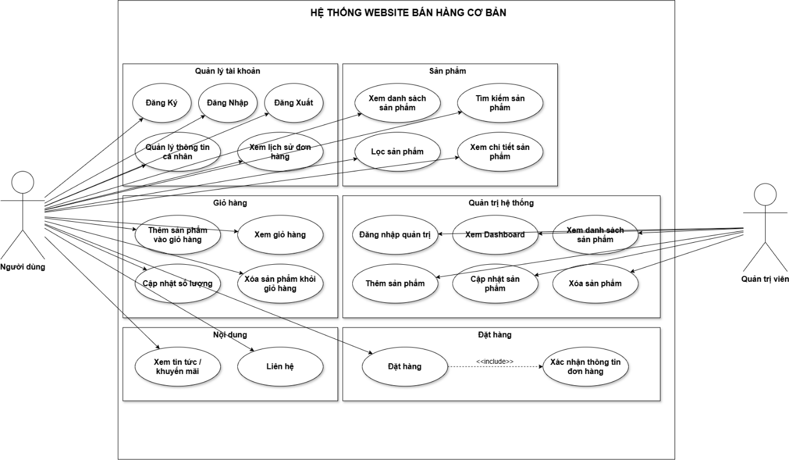
Hình 3.1. Use Case Diagram tổng quát của hệ thống

Đặc tả các Use Case chính

Use Case đăng nhập
Bảng 3.1. Đặc tả Use Case Đăng nhập
Thành phần | Nội dung
Tên Use Case | Đăng nhập
Tác nhân | Người dùng, Quản trị viên
Mô tả | Cho phép người dùng đăng nhập vào hệ thống
Điều kiện trước | Người dùng đã có tài khoản
Luồng chính | Nhập thông tin → Hệ thống kiểm tra → Đăng nhập thành công
Kết quả | Người dùng truy cập vào hệ thống
Luồng hoạt động
- Người dùng truy cập trang đăng nhập.
- Người dùng nhập thông tin tài khoản.
- Hệ thống kiểm tra thông tin.
- Nếu thông tin hợp lệ, hệ thống cho phép đăng nhập.
- Người dùng được chuyển đến trang phù hợp.

Use Case tìm kiếm sản phẩm
Bảng 3.2. Đặc tả Use Case tìm kiếm sản phẩm
Thành phần | Nội dung
Tên Use Case | Tìm kiếm sản phẩm
Tác nhân | Người dùng
Mô tả | Cho phép người dùng tìm kiếm sản phẩm
Điều kiện trước | Người dùng truy cập website
Kết quả | Hiển thị danh sách sản phẩm phù hợp
Luồng hoạt động
- Người dùng nhập thông tin tìm kiếm.
- Hệ thống tiếp nhận yêu cầu.
- Hệ thống tìm kiếm dữ liệu sản phẩm.
- Hệ thống trả về kết quả phù hợp.

Use Case quản lý giỏ hàng
Bảng 3.3. Đặc tả Use Case quản lý giỏ hàng
Thành phần | Nội dung
Tên Use Case | Quản lý giỏ hàng
Tác nhân | Người dùng
Mô tả | Cho phép quản lý sản phẩm trong giỏ hàng
Điều kiện trước | Người dùng đã chọn sản phẩm
Kết quả | Giỏ hàng được cập nhật
Người dùng có thể thực hiện:
- Thêm sản phẩm.
- Xem giỏ hàng.
- Thay đổi số lượng.
- Xóa sản phẩm.

Activity Diagram
Activity Diagram được sử dụng để mô tả luồng hoạt động của các chức năng trong hệ thống.

Activity Diagram đăng nhập
Quy trình đăng nhập được mô tả như sau:
- Người dùng truy cập chức năng đăng nhập.
- Nhập thông tin tài khoản.
- Hệ thống kiểm tra dữ liệu.
- Nếu thông tin không hợp lệ, hệ thống thông báo lỗi.
- Nếu thông tin hợp lệ, người dùng đăng nhập thành công.
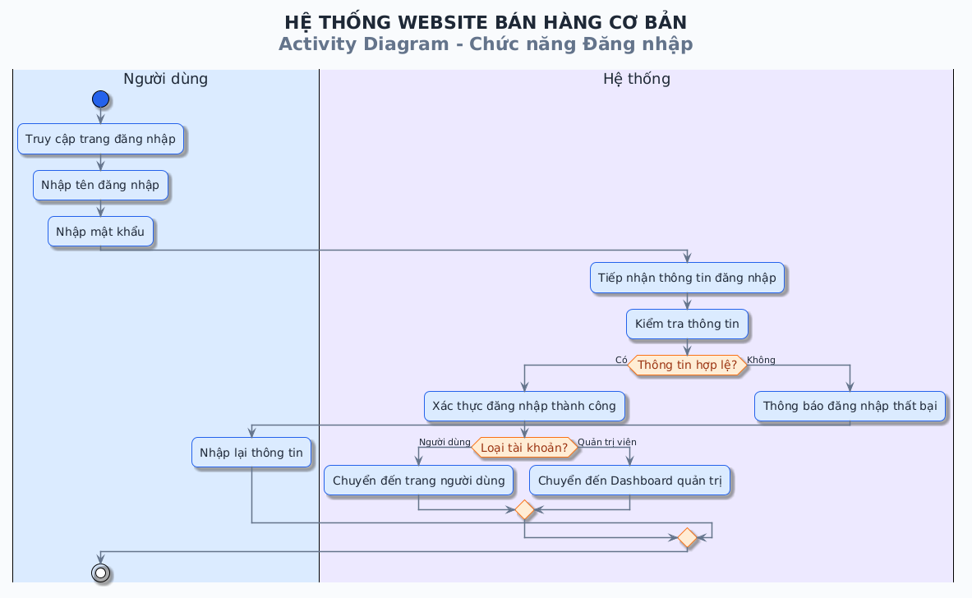
Hình 3.2. Activity Diagram chức năng đăng nhập

Activity Diagram đặt hàng
Quy trình đặt hàng gồm:
- Người dùng chọn sản phẩm.
- Thêm sản phẩm vào giỏ hàng.
- Kiểm tra giỏ hàng.
- Xác nhận thông tin.
- Hệ thống xử lý yêu cầu.
- Lưu thông tin đơn hàng.
- Thông báo kết quả cho người dùng.
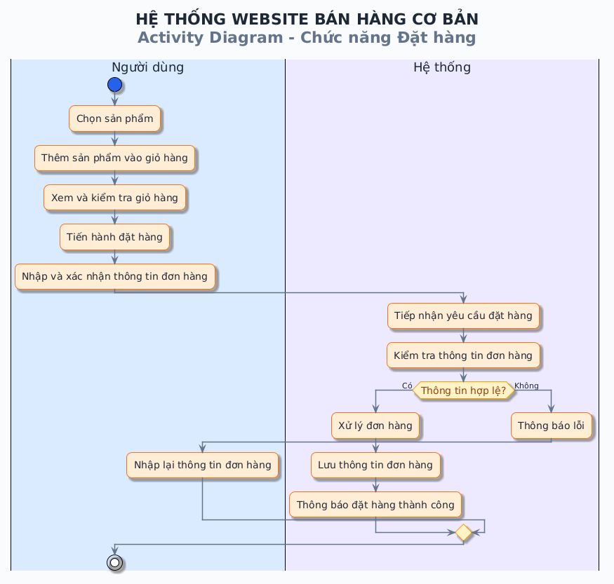
Hình 3.3. Activity Diagram chức năng đặt hàng

Sequence Diagram

Sequence Diagram đăng nhập
Quá trình tương tác:

Người dùng
↓
Giao diện
↓
Backend
↓
Database
↓
Backend
↓
Giao diện
↓
Người dùng
Quy trình:
- Người dùng gửi thông tin đăng nhập.
- Giao diện gửi yêu cầu đến Backend.
- Backend kiểm tra thông tin trong Database.
- Database trả kết quả.
- Backend xử lý kết quả.
- Giao diện hiển thị thông báo.
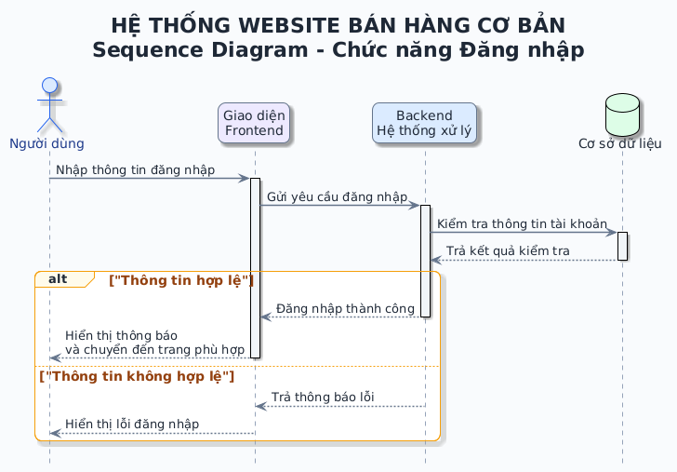
Hình 3.4. Sequence Diagram chức năng đăng nhập

Sequence Diagram đặt hàng
Quá trình đặt hàng:
- Người dùng xác nhận đặt hàng.
- Giao diện gửi yêu cầu đến Backend.
- Backend xử lý thông tin đơn hàng.
- Backend lưu dữ liệu vào Database.
- Database trả kết quả.
- Hệ thống thông báo kết quả cho người dùng.
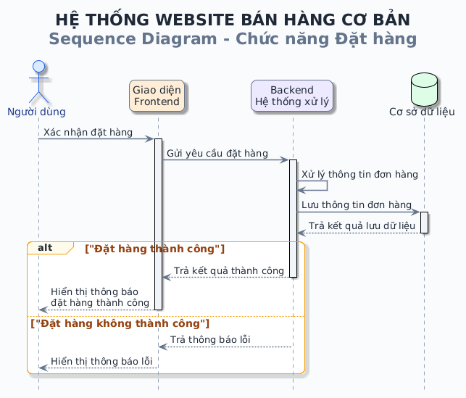
Hình 3.5. Sequence Diagram chức năng đặt hàng

Thiết kế Class Diagram
Class Diagram được sử dụng để mô tả cấu trúc các lớp dữ liệu chính và mối quan hệ giữa các đối tượng trong hệ thống WEBSITE BÁN HÀNG CƠ BẢN.
Dựa trên cơ sở dữ liệu của hệ thống, các lớp chính được xác định bao gồm: User, Session, Category, Product, ProductImage, Review, News, Promotion, Cart, CartItem, Order và OrderItem.

Lớp User
Lớp User lưu trữ thông tin tài khoản của người dùng và quản trị viên trong hệ thống.
User
--------------------------------
id: INT
full_name: VARCHAR(100)
email: VARCHAR(255)
password: VARCHAR(255)
phone: VARCHAR(20)
address: TEXT
role: VARCHAR(20)
created_at: DATETIME
Thuộc tính role được sử dụng để phân biệt quyền của người dùng trong hệ thống.

Lớp Session
Lớp Session lưu trữ thông tin phiên đăng nhập của người dùng.
Session
--------------------------------
id: INT
user_id: INT
session_token: VARCHAR(255)
expires_at: DATETIME
created_at: DATETIME
last_activity: DATETIME
Mỗi Session được liên kết với một User thông qua thuộc tính user_id.

Lớp Category
Lớp Category lưu trữ thông tin danh mục sản phẩm.
Category
--------------------------------
id: INT
name: VARCHAR(150)
description: TEXT
Một danh mục có thể chứa nhiều sản phẩm.

Lớp Product
Lớp Product lưu trữ thông tin về các sản phẩm trong hệ thống.
Product
--------------------------------
id: INT
category_id: INT
name: TEXT
price: DECIMAL(15,2)
stock: INT
description: TEXT
created_at: DATETIME

Mỗi sản phẩm thuộc về một danh mục thông qua category_id.

Lớp ProductImage
Lớp ProductImage lưu trữ hình ảnh của sản phẩm.
ProductImage
--------------------------------
id: INT
product_id: INT
image_url: VARCHAR(500)
is_primary: BOOLEAN

Một sản phẩm có thể có một hoặc nhiều hình ảnh.

Lớp Review
Lớp Review lưu trữ các đánh giá của người dùng đối với sản phẩm.
Review
--------------------------------
id: INT
product_id: INT
user_id: INT
rating: TINYINT
comment: TEXT
created_at: DATETIME

Mỗi đánh giá được tạo bởi một người dùng và thuộc về một sản phẩm.

Lớp News
Lớp News lưu trữ thông tin các bài viết hoặc tin tức được hiển thị trên website.
News
--------------------------------
id: INT
title: VARCHAR(255)
slug: VARCHAR(255)
content: TEXT
image_url: VARCHAR(500)
published_at: DATETIME

Lớp Promotion
Lớp Promotion lưu trữ thông tin về các chương trình khuyến mãi.
Promotion
--------------------------------
id: INT
title: VARCHAR(255)
description: TEXT
discount_percent: DECIMAL(5,2)
start_date: DATETIME
end_date: DATETIME

Lớp Cart
Lớp Cart lưu trữ thông tin giỏ hàng của người dùng.
Cart
--------------------------------
id: INT
user_id: INT
created_at: DATETIME
updated_at: DATETIME
Giỏ hàng được liên kết với người dùng thông qua user_id.

Lớp CartItem
Lớp CartItem lưu trữ các sản phẩm được thêm vào giỏ hàng.
CartItem
--------------------------------
id: INT
cart_id: INT
product_id: INT
quantity: INT
Lớp này đóng vai trò liên kết giữa Cart và Product.

Lớp Order
Lớp Order lưu trữ thông tin đơn hàng của người dùng.
Order
--------------------------------
id: INT
user_id: INT
customer_name: VARCHAR(100)
phone: VARCHAR(20)
address: TEXT
total_amount: DECIMAL(15,2)
status: VARCHAR(30)
created_at: DATETIME
Mỗi đơn hàng được tạo bởi một người dùng.

Lớp OrderItem
Lớp OrderItem lưu trữ thông tin chi tiết các sản phẩm trong một đơn hàng.
OrderItem
--------------------------------
id: INT
order_id: INT
product_id: INT
quantity: INT
unit_price: DECIMAL(15,2)
subtotal: DECIMAL(15,2)
Lớp OrderItem liên kết giữa Order và Product, đồng thời lưu số lượng và giá của sản phẩm tại thời điểm đặt hàng.

Mối quan hệ giữa các lớp
Các lớp trong hệ thống có những mối quan hệ chính như sau:
- User — Session: Một người dùng có phiên đăng nhập được liên kết thông qua user_id.
- Category — Product: Một danh mục có thể chứa nhiều sản phẩm.
- Product — ProductImage: Một sản phẩm có thể có nhiều hình ảnh.
- User — Review: Một người dùng có thể tạo nhiều đánh giá.
- Product — Review: Một sản phẩm có thể nhận nhiều đánh giá.
- User — Cart: Người dùng có giỏ hàng được liên kết thông qua user_id.
- Cart — CartItem: Một giỏ hàng có thể chứa nhiều sản phẩm.
- Product — CartItem: Một sản phẩm có thể xuất hiện trong nhiều giỏ hàng.
- User — Order: Một người dùng có thể tạo nhiều đơn hàng.
- Order — OrderItem: Một đơn hàng có thể bao gồm nhiều sản phẩm.
- Product — OrderItem: Một sản phẩm có thể xuất hiện trong nhiều đơn hàng.
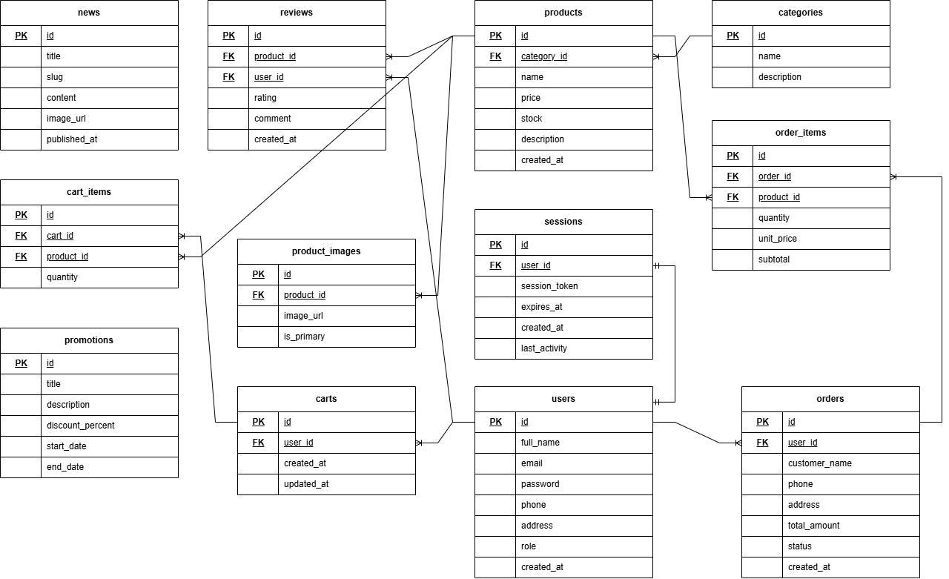
Hình 3.6. Class Diagram của hệ thống WEBSITE BÁN HÀNG CƠ BẢN

Thiết kế kiến trúc hệ thống
Hệ thống được tổ chức theo mô hình ứng dụng web với các thành phần chính:

NGƯỜI DÙNG
│
▼
FRONTEND
│
▼
BACKEND
│
▼
DATABASE

Frontend
Frontend chịu trách nhiệm hiển thị giao diện và tiếp nhận các thao tác từ người dùng.
Backend
Backend chịu trách nhiệm xử lý các yêu cầu, thực hiện nghiệp vụ và giao tiếp với cơ sở dữ liệu.
Database
Database chịu trách nhiệm lưu trữ và quản lý dữ liệu của hệ thống.
Cấu trúc repository hiện tại cũng được chia thành ba thư mục chính là frontend, backend và database, phù hợp với cách trình bày kiến trúc này.

Thiết kế cơ sở dữ liệu
Cơ sở dữ liệu là thành phần quan trọng trong hệ thống, có nhiệm vụ lưu trữ các thông tin cần thiết phục vụ hoạt động của website.
Việc thiết kế cơ sở dữ liệu cần đảm bảo:
- Lưu trữ dữ liệu người dùng.
- Lưu trữ thông tin sản phẩm.
- Lưu trữ thông tin giỏ hàng.
- Lưu trữ thông tin đơn hàng.
- Đảm bảo mối quan hệ giữa các dữ liệu.
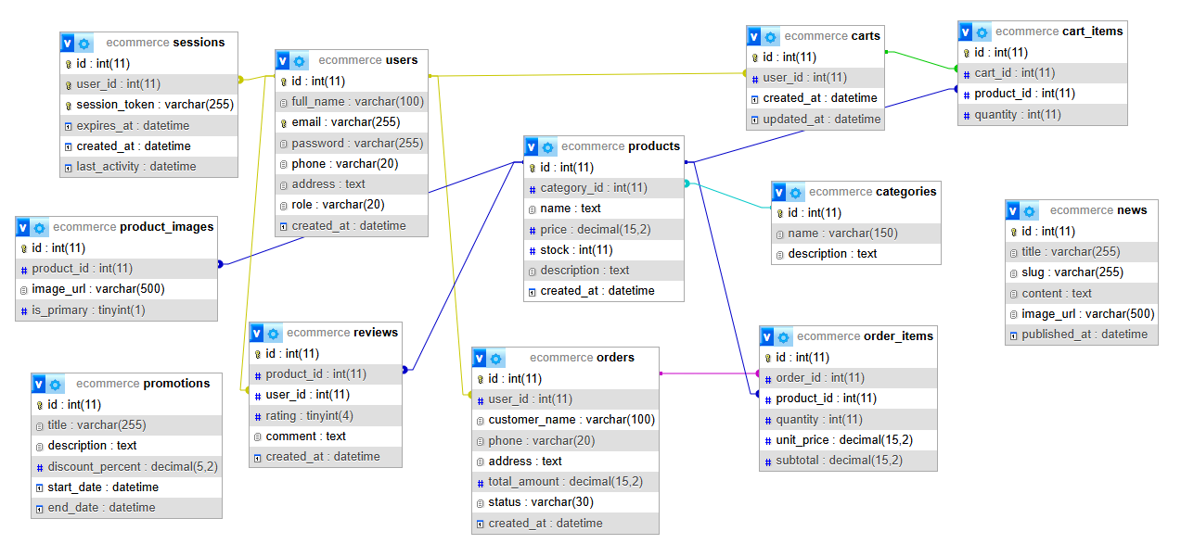
Hình 3.7. Sơ đồ cơ sở dữ liệu của hệ thống

Kết luận chương
Trong chương này, nhóm đã tiến hành phân tích và thiết kế hệ thống WEBSITE BÁN HÀNG CƠ BẢN thông qua việc xác định các tác nhân, phân tích các chức năng chính và xây dựng các mô hình cần thiết.
Các sơ đồ như Use Case Diagram, Activity Diagram, Sequence Diagram và Class Diagram giúp mô tả rõ hơn cấu trúc cũng như cách thức hoạt động của hệ thống. Bên cạnh đó, việc thiết kế kiến trúc và cơ sở dữ liệu tạo nền tảng cho quá trình xây dựng và triển khai website.

CÀI ĐẶT VÀ TRIỂN KHAI HỆ THỐNG

Môi trường và công nghệ phát triển
Trình bày:
- Visual Studio Code
- PHP
- MySQL
- XAMPP
- HTML
- CSS
- JavaScript

Cài đặt và cấu hình hệ thống
- Cấu trúc thư mục dự án
- Cài đặt XAMPP
- Import cơ sở dữ liệu MySQL
- Cấu hình kết nối database
- Khởi chạy hệ thống

Giao diện và các chức năng của hệ thống

Giao diện trang chủ

Chức năng đăng ký

Chức năng đăng nhập

Chức năng hiển thị sản phẩm

Chức năng tìm kiếm sản phẩm

Chức năng xem chi tiết sản phẩm

Chức năng quản lý giỏ hàng

Chức năng đặt hàng

Giao diện trang quản trị

Chức năng quản lý sản phẩm

Kết quả đạt được
Sau quá trình phân tích, thiết kế và triển khai, nhóm đã hoàn thành hệ thống “WEBSITE BÁN HÀNG CƠ BẢN” theo các mục tiêu và phạm vi đã đề ra.
Hệ thống đã được xây dựng và triển khai với đầy đủ các thành phần cần thiết, bao gồm giao diện dành cho người dùng, khu vực quản trị và cơ sở dữ liệu phục vụ cho việc lưu trữ, quản lý thông tin.

Đối với người dùng
Hệ thống đã hoàn thành các chức năng phục vụ người dùng, bao gồm:
- Xem giao diện và thông tin trên website.
- Xem danh sách sản phẩm.
- Tìm kiếm sản phẩm.
- Xem thông tin chi tiết của sản phẩm.
- Đăng ký tài khoản.
- Đăng nhập và đăng xuất hệ thống.
- Quản lý thông tin tài khoản.
- Thêm sản phẩm vào giỏ hàng.
- Cập nhật số lượng sản phẩm trong giỏ hàng.
- Xóa sản phẩm khỏi giỏ hàng.
- Thực hiện đặt hàng.

Đối với quản trị viên
Khu vực quản trị đã được xây dựng nhằm hỗ trợ việc quản lý các thông tin của hệ thống.
Các chức năng quản trị đã được hoàn thành bao gồm:
- Đăng nhập vào khu vực quản trị.
- Quản lý thông tin sản phẩm.
- Thêm sản phẩm mới.
- Cập nhật thông tin sản phẩm.
- Xóa sản phẩm.
- Quản lý các dữ liệu và nội dung cần thiết của website.

Về cơ sở dữ liệu
Hệ thống đã xây dựng cơ sở dữ liệu phục vụ cho việc lưu trữ và quản lý các thông tin cần thiết. Các bảng dữ liệu được tổ chức và liên kết nhằm hỗ trợ hoạt động của các chức năng như quản lý người dùng, sản phẩm, danh mục, giỏ hàng, đơn hàng và các dữ liệu liên quan.
Việc sử dụng cơ sở dữ liệu MySQL giúp hệ thống có khả năng lưu trữ, truy xuất và cập nhật dữ liệu trong quá trình hoạt động.

Về giao diện và trải nghiệm sử dụng
Giao diện của hệ thống đã được xây dựng nhằm đáp ứng các chức năng sử dụng của website bán hàng. Các trang chức năng được tổ chức phù hợp với từng đối tượng sử dụng, giúp người dùng và quản trị viên có thể thực hiện các thao tác cần thiết trên hệ thống.
Nhìn chung, hệ thống đã đáp ứng được các mục tiêu đặt ra trong phạm vi đề tài “WEBSITE BÁN HÀNG CƠ BẢN”.

Kết luận chương
Trong chương này, nhóm đã trình bày quá trình cài đặt, triển khai và kết quả xây dựng hệ thống “WEBSITE BÁN HÀNG CƠ BẢN”.
Hệ thống đã được triển khai với các chức năng chính dành cho người dùng và quản trị viên. Các chức năng như quản lý tài khoản, hiển thị và tìm kiếm sản phẩm, quản lý giỏ hàng, đặt hàng và quản lý dữ liệu đã được xây dựng và tích hợp vào hệ thống.
Bên cạnh đó, cơ sở dữ liệu được thiết kế nhằm hỗ trợ việc lưu trữ và quản lý thông tin phục vụ cho hoạt động của website. Việc kết hợp giữa giao diện người dùng, xử lý phía máy chủ và cơ sở dữ liệu đã tạo thành một hệ thống hoàn chỉnh trong phạm vi của đề tài.
Kết quả triển khai cho thấy hệ thống đã đáp ứng các yêu cầu và mục tiêu đã đề ra. Đây là cơ sở để đánh giá kết quả thực hiện đề tài và làm tiền đề cho việc tiếp tục nghiên cứu, cải tiến và mở rộng hệ thống trong tương lai.

KẾT LUẬN VÀ HƯỚNG PHÁT TRIỂN
1. Kết luận
Sau quá trình nghiên cứu, phân tích, thiết kế và xây dựng đề tài “WEBSITE BÁN HÀNG CƠ BẢN”, nhóm đã hoàn thành các nội dung cơ bản theo mục tiêu đã đề ra.
Hệ thống được xây dựng dưới dạng ứng dụng web, hỗ trợ người dùng thực hiện một số chức năng cơ bản như xem thông tin sản phẩm, tìm kiếm sản phẩm, xem chi tiết sản phẩm, đăng ký, đăng nhập, quản lý giỏ hàng và thực hiện đặt hàng. Bên cạnh đó, hệ thống cũng cung cấp khu vực quản trị nhằm hỗ trợ việc quản lý dữ liệu và các thông tin cần thiết của website.
Trong quá trình thực hiện đề tài, nhóm đã tiến hành khảo sát và xác định các yêu cầu của hệ thống, từ đó xây dựng các mô hình phục vụ cho quá trình phân tích và thiết kế. Các sơ đồ như Use Case Diagram, Activity Diagram, Sequence Diagram, Class Diagram và sơ đồ cơ sở dữ liệu đã được sử dụng nhằm mô tả các chức năng, cấu trúc và hoạt động của hệ thống một cách trực quan.
Về mặt kỹ thuật, hệ thống được xây dựng bằng các công nghệ phát triển web, trong đó sử dụng HTML, CSS và JavaScript để xây dựng giao diện và xử lý tương tác phía người dùng, PHP để xử lý các chức năng phía máy chủ và MySQL để lưu trữ, quản lý dữ liệu.
Thông qua quá trình thực hiện đề tài, các thành viên đã có cơ hội vận dụng kiến thức đã học vào thực tế, đặc biệt là kiến thức về lập trình web, cơ sở dữ liệu và phân tích thiết kế hệ thống. Đồng thời, quá trình thực hiện cũng giúp nhóm nâng cao kỹ năng làm việc nhóm, phân tích yêu cầu, thiết kế hệ thống và giải quyết các vấn đề phát sinh trong quá trình xây dựng dự án.
Mặc dù hệ thống đã đáp ứng được các chức năng cơ bản của một website bán hàng, do giới hạn về thời gian, kiến thức và phạm vi thực hiện, đề tài vẫn còn một số hạn chế và có thể tiếp tục được cải thiện trong tương lai.
2. Hạn chế của đề tài
Bên cạnh những kết quả đã đạt được, hệ thống vẫn còn một số hạn chế như:
- Một số chức năng của hệ thống vẫn ở mức cơ bản.
- Giao diện có thể tiếp tục được cải thiện để nâng cao trải nghiệm người dùng.
- Hệ thống chưa được tối ưu toàn diện về hiệu năng khi số lượng dữ liệu và người dùng tăng lên.
- Các chức năng bảo mật có thể tiếp tục được nâng cao.
- Chức năng thanh toán trực tuyến có thể chưa được triển khai đầy đủ hoặc chưa tích hợp với các cổng thanh toán thực tế.
- Hệ thống chưa có nhiều chức năng hỗ trợ nâng cao như gợi ý sản phẩm hoặc thống kê chuyên sâu.
Những hạn chế trên là cơ sở để nhóm tiếp tục nghiên cứu và cải thiện hệ thống trong thời gian tới.
3. Hướng phát triển
Trong tương lai, hệ thống WEBSITE BÁN HÀNG CƠ BẢN có thể được tiếp tục phát triển và bổ sung thêm các chức năng nhằm đáp ứng tốt hơn nhu cầu thực tế.
Một số hướng phát triển có thể bao gồm:
- Hoàn thiện và cải thiện giao diện người dùng theo hướng hiện đại, thân thiện và dễ sử dụng hơn.
- Tối ưu giao diện để hoạt động tốt trên điện thoại, máy tính bảng và các thiết bị khác.
- Tích hợp các phương thức thanh toán trực tuyến.
- Phát triển chức năng quản lý và theo dõi trạng thái đơn hàng.
- Bổ sung chức năng đánh giá và nhận xét sản phẩm.
- Xây dựng hệ thống tìm kiếm và lọc sản phẩm nâng cao.
- Phát triển chức năng gợi ý sản phẩm phù hợp với nhu cầu của người dùng.
- Bổ sung các chức năng thống kê doanh thu, đơn hàng và sản phẩm cho quản trị viên.
- Tăng cường các biện pháp bảo mật và bảo vệ thông tin người dùng.
- Tối ưu hiệu năng hệ thống và khả năng mở rộng khi số lượng người dùng và dữ liệu tăng lên.
Việc tiếp tục phát triển các chức năng trên sẽ giúp hệ thống trở nên hoàn thiện hơn và có khả năng đáp ứng tốt hơn các yêu cầu thực tế của một website bán hàng.

TÀI LIỆU THAM KHẢO

[1] | PlantUML, “PlantUML Documentation,” [Online]. Available: PlantUML Documentation.
[2] | Tài liệu bài giảng và nội dung hướng dẫn môn Phân tích và thiết kế hệ thống do giảng viên cung cấp., [Online].
[3] | MDN Web Docs, “HTML, CSS và JavaScript Documentation,” [Online]. Available: https://developer.mozilla.org/en-US/.
[4] | Oracle Corporation, “MySQL Documentation,” [Online]. Available: https://dev.mysql.com/doc.
[5] | PHP Documentation Group, “PHP Documentation,” [Online]. Available: https://www.php.net/docs.php.
[6] | Source code của nhóm, “WEBSITE BÁN HÀNG CƠ BẢN, GitHub Repository,” [Online]. Available: https://github.com/saoemvotinh-svg/LTW_BanHang.

